|  |  |
| --- | --- |
| **ĐỀ SỐ 1** | **ĐỀ ÔN TẬP GIỮA KÌ II NĂM HỌC 2022 – 2023**  **Môn thi: Vật lí**  *Thời gian làm bài 45 phút không tính thời gian phát đề* |

*Họ và tên học sinh:……………………………………………………………. Lớp:………………………*

**I. TRẮC NGHIỆM (28 câu - 7 điểm)**

1. Chọn đáp án **đúng**. Cánh tay đòn của lực là

**A.** khoảng cách từ trục quay đến giá của lực. **B.** khoảng cách từ trục quay đến điểm đặt của lực.

**C.** khoảng cách từ vật đến giá của lực. **D.** khoảng cách từ trục quay đến vật.

**Câu 2:** Mô men lực của một lực đối với trục quay là bao nhiêu nếu độ lớn của lực là 7,5 N và cánh tay đòn là 2 mét ?

**A.** 10 N. **B.** 10 Nm. **C.** 15 N. **D.** 15 Nm.

**Câu 3:** Một người dùng búa để nhổ một chiếc đinh. Khi người ấy tác dụng một lực có độ lớn F = 120 N vào đầu búa thì đinh bắt đầu chuyển động. Lực cản của gỗ tác dụng vào đinh bằng



20cm

2cm

**A.** 5000 N. **B.** 1000 N.

**C.** 1500 N. **D.** 2000N.

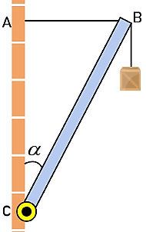**Câu 4:** Thanh BC nhẹ, gắn vào tường bởi bản lề C, đầu B treo vật có khối lượng m = 4 kg và được giữ cân bằng nhờ dây treo AB. Cho AB = 30 cm, AC = 40 cm. Xác định lực căng dây tác dụng lên AB.

**A.** 10 N. **B.** 30 N. **C.** 20 N. **D.** 50N.

**Câu 5:** Dụng cụ nào sau đây **không** dùng để tổng hợp hai lực đồng quy ?

**A.** Lực kế. **B.** Thước đo góc.

**C.** Bảng thép. **D.** Đồng hồ đo thời gian.

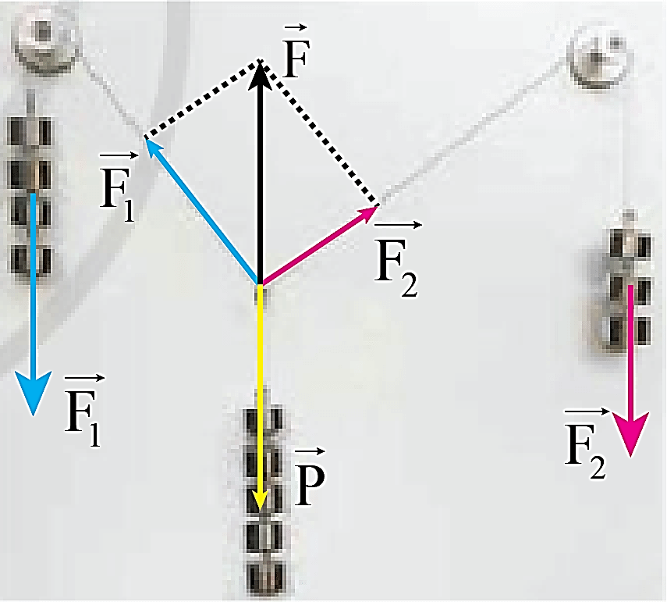**Câu 6:** Trong thí nghiệm xác định hợp lực của hai lực song song các lực thành phần $\vec{F_{1}}$ và ${\vec{F}}_{2}$ cân bằng với lực nào?

**A.** Trọng lực.

**B.** Lực ma sát.

**C.** Lực đàn hồi.

**D.** Phản lực.

**Câu 7:** Khi đun nước bằng ấm điện thì có quá trình chuyển hóa năng lượng nào xảy ra ?

**A.** Điện năng thành nhiệt năng. **B.** Điện năng thành cơ năng.

**C.** Điện năng thành quang năng. **D.** Điện năng thành thế năng.

**Câu 8:** Lực  không đổi tác dụng lên một vật làm vật chuyển dời đoạn d theo hướng hợp với hướng của lực một góc α, biểu thức tính công của lực là

**A.** A = F.d.cosα. **B.** A = F.d. **C.** A =F.d.sinα. **D.** A = F.d /cosα.

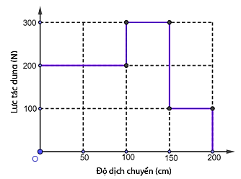**Câu 9:** Đồ thị hình bên biểu diễn lực tác dụng của người công nhân thay đổi trong quá trình kéo bao tải trên mặt phẳng nghiêng và độ dịch chuyển trong ứng theo phương của lực. Công của người công nhân là

**A.** 300 J. **B.** 400 J.

**C.** 500 J. **D.** 400 kJ.

**Câu 10:** Đơn vị nào sau đây ***không phải*** là đơn vị công cơ học ?

**A.** Jun (J). **B.** Kilôoát giờ (Kwh).

**C.** Niutơn trên mét (N/m). **D.** Niutơn mét (N.m).

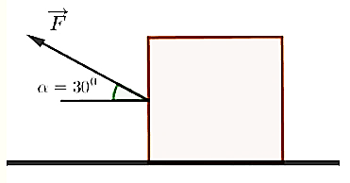**Câu 11:** Một người kéo một thùng hàng khối lượng 80 kg trượt trên sàn nhà bằng một dây có phương hợp với phương nằm ngang góc 300. Biết lực tác dụng lên dây là 150 N. Công của lực đó khi hòm trượt đi được 29 m là

**A.** 3000 J. **B.** 3767 J.

**C.** 5000 J. **D.** 4767 kJ.

**Câu 12:** Đơn vị đo công suất ở nước Anh được kí hiệu là HP. Nếu một chiếc máy có ghi 40 HP thì công suất của máy là

**A.** 39,84 kW.  **B.** 29,84 kW.  **C.** 40 kW.  **D.** 60 W.

**Câu 13:** Gọi A là công mà một lực đã sinh ra trong thời gian t để vật đi được quãng đường s. Công suất là

**A.**  **B.**  **C.**  **D.**



**Câu 14:** Cần một công suất bằng bao nhiêu để nâng đều một hòn đá có trọng lượng 50 N lên độ cao 10 m trong thời gian 2 s

**A.** 2,5 W. **B.** 25 W. **C.** 250 W. **D.** 2,5 kW

**Câu 15:** Động cơ của một thang máy tác dụng lực kéo 30 000 N để thang máy chuyển động thẳng lên trên trong 9 s và quãng đường đi được tương ứng là 18 m. Công suất trung bình của động cơ là

**A.** 60 kW. **B.** 36 kW. **C.** 80 kW. **D.** 11 kW.

**Câu 16:** Một vật khối lượng 2 kg rơi tự do từ độ cao 12 m so với mặt đất. Bỏ qua sức cản không khí, lấy g = 9,8 m/s2. Công suất tức thời của trọng lực tại thời điểm 1,3 s là

**A.** 250 W. **B.** 230,5 W. **C.** 162,5 W. **D.** 130,25 W.

**Câu 17:** Một vật khối lượng 10 kg được kéo đều trên sàn nằm ngang bằng một lực 20 N hợp với phương ngang một góc 300. Khi vật di chuyển 2 m trên sàn trong thời gian 4 s thì công suất của lực là

**A.** 5 W. **B.** 10 W. **C.** 5 $\sqrt{3}$ W. **D.** 10 $\sqrt{3}$ W.

**Câu 18:** Động năng là dạng năng lượng do vật

**A.** chuyển động mà có.  **B.** nhận được từ vật khác mà có.

**C.** đứng yên mà có.  **D.** va chạm mà có.

**Câu 19:** Một vật có khối lượng m (kg) chuyển động với vận tốc v (m/s) khi đó động năng Wđ của vật là

**A.** Wđ = mv2. **B.** Wđ = mv. **C.** Wđ = mv2. **D.** Wđ = mv.

**Câu 20:** Một vật có khối lượng 200 gthả rơi tự do từ độ cao 16 m cách mặt đất. Chọn mốc thế năng ở mặt đất, lấy g = 10 m/s2, khi vật rơi cách vị trí thả 5 m thì thế năng của vật là

**A.** 22 J. **B.** 32 J. **C**. 22 kJ. **D.** 10 J.

**Câu 21.** Một viên đá nặng 20 g được ném thẳng đứng lên trên với tốc độ 10 m/s từ mặt đất. Lấy g = 10 m/s2. Động năng của viên đá lúc ném là

**A.** 1 J. **B.** 2 J.  **C.** 1,5 J.  **D.** 5 J.

**Câu 22:** Một vật nặng có khối lượng m = 200 g được ném thẳng đứng lên trên với vận tốc 20 m/s từ độ cao h = 10 m so với mặt đất. Bỏ qua lực cản không khí, lấy g =10 m/s2, chọn mốc thế năng tại mặt đất. Cơ năng của vật là

**A.** 22 J. **B.** 32 J. **C**. 22 kJ. **D.** 60 J

**Câu 23:** Hiệu suất của một quá trình chuyển hóa công được kí hiệu là H. Vậy H luôn có giá trị

**A.** H > 1. **B.** H = 1. **C.** H < 1. **D.** 

**Câu 24:** Một viên bi khối lượng 1 kg được thả rơi từ đỉnh mặt phẳng nghiêng cao 20 cm. Lấy g = 10 m/s. Biết rằng lực ma sát trên dốc không đáng kể.Áp dụng định luật bảo toàn cơ năng. Tốc độ của viên bi ở chân dốc là

**A.** 2 m/s. **B.** 3 m/s. **C.** 4 m/s.  **D.** 5 m/s.

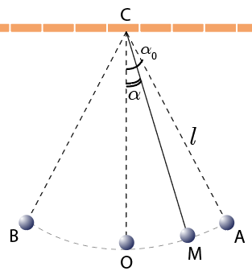**Câu 25:** Một con lắc đơn có độ dài dây treo là $l=0,8 m$. Đưa vật lên vị trí A hợp với phương thẳng đứng OC một góc  rồi thả nhẹ nhàng, vật sẽ đi xuống O (vị trí thấp nhất) rồi đi đến B, sao đó quay lại và dao động cứ thế tiếp diễn. Bỏ qua tác dụng của các lực cản, lực ma sát, lấy $g=9,8m/s^{2}$. Tốc độ của vật tại vị trí M khi dây treo hợp với OC góc là

**A.** 1,07 m/s.

**B.** 0,93 m/s.

**C.** 1,00 m/s.

**D.** 1,50 m/s.

**Câu 26:** Hiệu suất là tỉ số giữa

**A.** năng lượng hao phí và năng lượng có ích. **B.** năng lượng có ích và năng lượng hao phí.

**C.** năng lượng có ích và năng lượng toàn phần. **D.** năng lượng hoa phí và năng lượng toàn phần.

**Câu 27:** Khi quạt điện hoạt động thì phần năng lượng hao phí là

**A.** Điện năng. **B.** Cơ năng. **C.** Nhiệt năng. **D.** Hóa năng.

**Câu 28:** Một động cơ điện được thiết kế để kéo một thùng than khối lượng 400 kg từ dưới mỏ có độ sâu 1200 m lên mặt đất trong thời gian 2 phút. Hiệu suất của động cơ là 80%. Lấy g = 9,8 m/s2. Công suất toàn phần của động cơ là

**A.** 49 kW. **B.** 32 kW. **C**. 22 kW. **D.** 10 kW.

**II. TỰ LUẬN (3 điểm)**

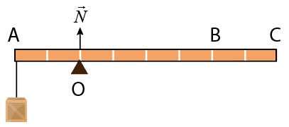**Câu 1.** Cho hệ như hình vẽ. Thanh AC đồng chất, tiết diện đều có trọng lượng 3N. Vật treo tại A có trọng lượng là 8N. Tìm trọng lượng phải treo tại B để hệ cân bằng.

**Câu 2.** Từ độ cao 45m một người thả một vật có khối lượng 1 kg rơi tự do xuống mặt đất, lấy 

a/ Tính công của trọng lực trong thời gian 1 s kể từ khi vật bắt đầu rơi.

b/ Tính công suất của trọng lực tại thời điểm 2s.

**Câu 3.** Một con lắc đơn gồm một quả cầu nặng khối lượng m treo vào đầu dây dài  tại nơi có . Bỏ qua ma sát. Góc lệch cực đại của con lắc là Tính tốc độ của con lắc khi dây treo có phương thẳng đứng.

**Câu 4.** Một vật có khối lượng  được thả rơi không vận tốc đầu từ độ cao  tại nơi có gia tốc rơi tự do Chọn mốc thế năng tại mặt đất.

**1.** Bỏ qua lực cản của không khí. Hãy tính:

a. Cơ năng tại vị trí thả vật.

b. Vận tốc vật ngay trước khi chạm đất.

c. Vận tốc tại vị trí vật có động năng bằng thế năng.

**2.** Coi lực cản của không khí trong suốt quá trình vật rơi là đáng kể và có giá trị trung bình là  Hãy tìm vận tốc của vật ngay trước khi vật chạm đất

Tài liệu được chia sẻ bởi Website VnTeach.Com

https://www.vnteach.com

**Câu 5.** Một xe bán tải có khối lượng 1,5 tấn, hiệu suất của xe là 18%. Tìm số lít xăng cần dùng để tăng tốc xe từ trạng thái nghỉ đến tốc độ 15 m/s. Biết rằng năng lượng chứa trong 3,8 lít xăng là 1,3.108 J.

**------------- HẾT ----------**